Государственное бюджетное дошкольное образовательное учреждение
детский сад №26 комбинированного вида
Кировского района Санкт-Петербурга

Конкурсная работа
«Выставка одного экспоната»
Тема: «Народная кукла»

Педагоги:
Пащенко Мария Александровна
Дель Наталья Васильевна

Санкт-Петербург 2022

Основная целевая группа экспозиции: воспитанники старшего дошкольного возраста.
Цель выставки: Формировать представления о традициях и культуре русского народа через знакомство детей с традиционной народной куклой.
Задачи выставки:
- раскрыть историю народной куклы - полено;
- в игровой форме познакомить с историей жизни русского народа, их обычаями и традициями;
- представить предметы русского быта народа России для более полного понимания русской народной культуры;
- расширять кругозор и словарный запас по средствам малых форм фольклора;
- вызвать интерес к созданию народной куклы, её обыгрыванию, подвести к пониманию её назначения;
- показать образцы тканей, декора на деталях одежды куклы используя метод чувственных восприятий;
- развивать эмоциональную сферу личности, воображения и фантазии, способность к творческой деятельности;
- формировать у детей навыки поисковой, исследовательской деятельности;
- учить детей использовать накопленные знания, результаты своей работы в различных видах деятельности.

Концептуальная идея выставки: приобщение детей к ценностям народной культуры, через знакомство с народной куклой.
Приобщение детей к ценностям народной культуры необходимо воспитывать с малых лет. Дошкольные годы жизни ребёнка — важный этап в его воспитании. В этот период начинают развиваться те чувства, черты характера, которые незримо смогут связать его со своим народом, своей страной и в значительной мере определяют последующий путь жизни. Корни этого влияния — в языке своего народа, который усваивает ребёнок, в его песнях, музыке, играх и игрушках, которыми он забавляется. Во впечатлениях от природы родного края, труда, быта, нравов и обычаев людей, среди которых он живёт. Богатство и разнообразие природы, труд и быт русского народа обусловили оригинальность и самобытность, удивительную свежесть и яркость народного творчества. Это творчество несёт в себе много национальных традиций, оно тесно связано с тем, чем живёт народ в настоящее время, и чем он жил в прошлом.
Мы в своей работе начинаем знакомство наших детей с народной культурой с самого раннего детства, стараемся донести до сознания детей, что они являются носителями русской народной культуры, воспитывать детей в национальных традициях.
Выставка одного экспоната «Народная кукла», организованная в нашем саду является одной из форм работы по приобщению детей дошкольного возраста к истокам русской народной культуры.
Все мы знаем, что игрушка, без сомнения, является неотъемлемым спутником в жизни ребенка, вот поэтому мы выбрали для экспозиции народную куклу. Ведь кукла - первая среди игрушек, поэтому она близка и понятна ребенку. Самой известной и любимой игрушкой русского народа была тряпичная кукла. С ней играли и в царских палатах и крестьянских семьях. Кукла рождалась в деревенской семье, в живом разговоре матери с дочкой, бабушки с внучкой, на глазах братьев, сестер. Она была одним из тех веками проверенных средств, с помощью которых старшее поколение могло передать, а младшее принять, сохранить и передать дальше важную часть опыта. Она воспитывала в детях уважение к семье, любовь к Родине, приучала к труду.
В основе нашей экспозиции лежит концепция интегрированного подхода, где дети осваивают знакомство с экспонатом, непосредственно взаимодействуя с предметами данной экспозиции, что делает восприятие детьми эмоциональным, ярким, запоминающимся. Дети познают мир через все органы чувств, и радость их от впервые увиденного, ощупанного, испробованного очень велика.
На нашей выставке, в интересной игровой форме мы с ребятами совершили путешествие в прошлое своего народа. Где народная кукла стала главным проводником и помощником в этом увлекательном путешествии.

До чего же куколка красива!
В сарафане русском – всем на диво.
Оторочен красною каймою.
Ну-ка, поиграй скорей со мною.

Повяжу я куколке платочек,
Да нашью ей новеньких сорочек.
Сделаю всё чётко, не спеша.
До чего же кукла хороша.

Можно с ней играть и танцевать,
Русские традиции познать.
Об обрядах и обычаях Руси
Всё расскажет кукла, лишь спроси.

Экспозиционный план выставки
Выставка расположилась в пространстве музея детского сада «Русская изба». Для нашей экспозиции мы выделили отдельную зону, где главный экспонат - кукла, а вокруг расположились предметы, помогающие наиболее полно узнать и проникнуться историей нашей героини (Приложение 1) . Экспозиционное пространство представлено таким образом, чтобы дети имели свободный доступ к экспонатам выставки. Однако не только предметы выставки, но и сама музейная среда (помещение музея) предстала перед детьми как пространство культуры нашего народа, оказывая на детей эмоциональное воздействие.

Предметы выставки:
1. Народная кукла-полено
2. Люлька (приложение 1)
3. Макет русской избы (приложение 1)
4. Погремушка (грематушка, шаркунок) (приложение 2)
5. Изделия из бересты (кузовок, бусы) (приложение 2)
6. Рушник (приложение 2)
7. Деревянная посуда (приложение 2)
8. Ткацкий станок (приложение 2)
9. Валек, колотушка (приложение 1)

Предметы русского быта, ставшие элементами экспозиционного образа, оказывают эмоциональное воздействие на наших маленьких посетителей. Создают атмосферу того время, когда такие куклы жили в каждом доме.
Пока младшего братца под колыбельную песню убаюкивала мама в люльке. А он резвился с берестяной погремушкой (грематушкой) и не хотел засыпать, старшие сестры с бабушкой мастерили из обветшалой одежды новых кукол.
Собираясь в лес, куклу девочки прятали в берестяной короб, веря, что она поможет собрать больше урожая.
Привязывая каждый предмет к нашей героине, получилось увлекательное путешествие в прошлое русского народа.
Описание экспоната
Народная кукла «Полено»
Кукла высотой 27 см. Основанием служит деревянное поленце, на которое одет сарафан подвязаный нитью и платок. (Прилож 3)

История
Наша экспозиционная куколка авторская, сделана на основе народной куклы – полено Смоленской губернии. Создана мастерицей Смирновой Ольгой Николаевной – бабушка нашей выпускницы. Ольга Николаевна, мастерила наиболее ранних простых безликих кукол, но эта простота наиболее полно раскрывает жизнь русского народа, где материалом служили фрагменты обветшалой одежды родителей (старая рубаха, изношенный сарафан или платок матери), когда кукла не была через чур детализированна и давала маленькому человеку простор для создания собственного образа. Брали полено, подвязывали кукле – полешку платок, надевали юбку – и кукла – модница готова отправиться в гости или на ярмарку. Она говорила: «Каждая моя кукла, поверьте, живет, слышит, любит». Увлекаясь историей народных кукол, она старалась наиболее точно передать образ разных народов России в своих куклах.
Переданная нам в дар кукла, является хранительницей нашего музея «Русская изба», история которого началась 20 лет назад. Когда музей только зарождался, эта кукла стала первой в нашей, теперь уже многочисленной, коллекции кукол. И пусть у неё нет лица и безукоризненной симметрии, но зато у неё есть добрая душа. Именно с такой куклы нужно начинать первое знакомство детей с народными куклами.
Бабушка мастерица, о куколках своих сказки сочиняла, и текст к нашей куколке сохранился. Сказку «Варюшина кукла» мы напечатали и храним в музее. (Приложение 4)
Художественное слово помогает детям погрузиться в мир русской народной культуры. После прочтения сказки у детей появляется желание сделать себе такую куклу, поиграть с ней, придумать ей имя, сочинить свою сказку.
Кукла – полено являлась частью собрания музея кустарных изделий Московского губернского земства, основанного в 1885 году в Москве (рис.1).
В музее игрушки, в Сергиевом Посаде, среди экспонатов можно и сейчас увидеть куклу-полено (рис.2).
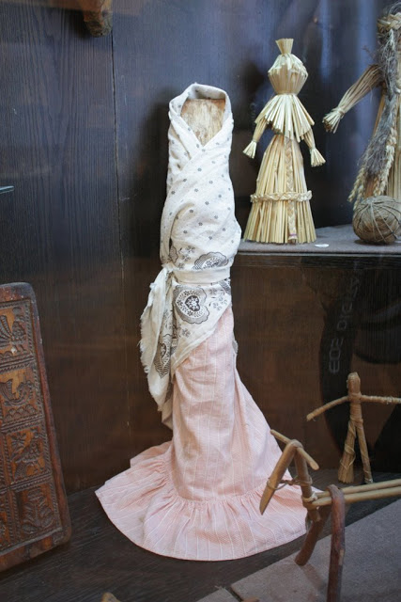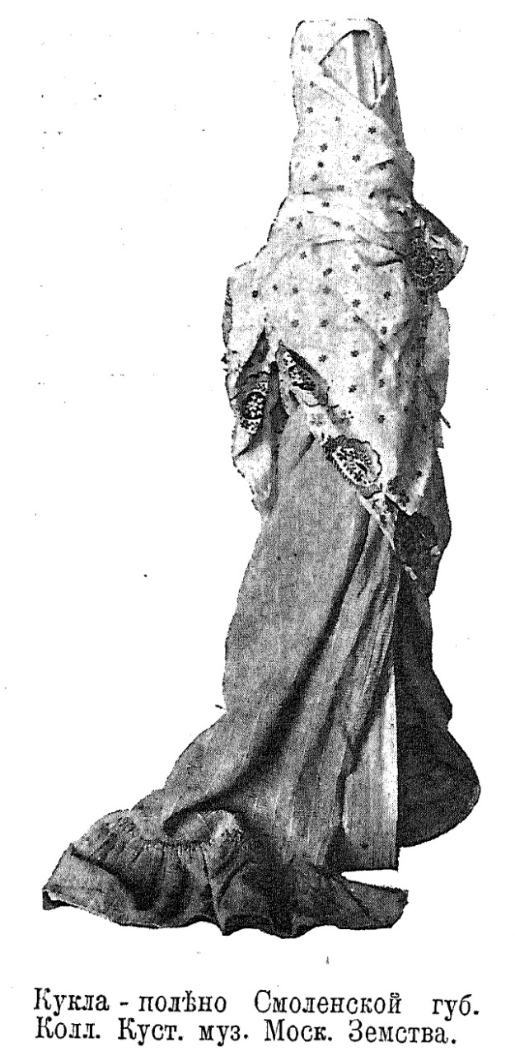
рис. 1 рис. 2
Формы и методы работы на экспозиции «Народная кукла»
Мы постарались использовать такие формы и методы работы, чтобы включить в процесс восприятия на выставке весь комплекс ощущений ребенка.
Большое внимание уделено поисково-исследовательской деятельности. Тема совместной деятельности педагога и детей строилась в форме вопроса, например: «Как эта кукла появилась в нашем музее»; «Почему на лице куклы нет глаз и рта?»; «Как с куклой играли крестьянские дети?»; «Почему так называется?»; «Как на кукле держится одежда, если она не сшита?» и т.д. Задаётся проблема, решение которой дети познают в процессе деятельности.
Исходя из того, что игра в жизни ребёнка – ведущая форма познания, в которой они лучше сосредотачиваются и больше запоминают. За основу на выставке, мы взяли такую форму работы как игра - «Путешествие в прошлое»

Методы
Наглядные методы
- Демонстрация куклы (Приложение 5);
- Знакомство с предметами русского быта, являющиеся элементами экспозиционного образа музейной выставки (Приложение 6);
- Показ репродукции, иллюстрации, отражающие жизнь крестьянских детей в старину, предметы старины, русского быта (Приложение 7).

Словесные
- История одной куклы (рассказ педагога о роли народной куклы на Руси);
- Художественное слово (чтение сказки «Варюшкина кукла», пение колыбельной «Люли-люли, люленьки»).(Приложение 8)

Поисково-исследовательский
- Выбор нужных тканей «Костюм для куклы»;(Приложение 9)
- Исследование некоторых предметов экспозиции «Что нам расскажет этот предмет?» (Приложение 10)

Практические
- Проведения мастер - класса по созданию куклы-полено (Приложение 11) ;
- Выбор и примерка народного костюма.(Приложение 12)

Игровые
- Народная игра «Платок»
- Проигрывание сценок из крестьянской жизни с народной куклой, используя атрибуты для сюжетно-ролевых игр, посиделок (Приложение 13).
- Игровая ситуация «Придумай кукле старорусское имя», «Сказка для моей куколки».

Правильно организованная и спланированная работа, вызвала живой интерес у наших ребят к выставке. Каждый из них стал активным её участником.
При помощи предметов, позволяющих детям брать их в руки, рассматривать, изучать устройство, то есть осуществлять тактильный контакт с ними, детская реакция была более полной и яркой. Использование фольклора, эмоционально окрасило мероприятие, позволило создать радостный, эмоциональный настрой. Составление сказок, имен своим куклам, а так же использование игр, позволило наглядно развивать воображение детей, их коммуникативные навыки.
Самой интересной и творческой работой для детей было изготовление собственной куклы. Простое поленце в руках детей чудесным образом обращается в куклу, которая тут же оживала в детских играх. С каким увлечением они подбирали ткань для платочка, юбки, фартука, старались помогать друг другу.
Атмосфера русского быта, созданная на выставке, вызвала у детей желание посидеть на лавочке у русской печи, примерить сарафан или рубаху, покачать свою куколку в люльке, спеть колыбельную. Каждый из детей открыл для себя что-то новое о жизни русского народа его традициях и культуре.
Наша выставка привлекла внимание родителей, после того как дети поделились своими яркими впечатлениями дома. По просьбам родителей, мы начали работу над созданием следующей выставки «Бабушкин сундук».

Список литературы
- Алексеева О.Н. Детям о народных промыслах России / СПб.: Паритет, 2017.-96 с.
- Аскарова А. Народная кукла как средство приобщения к родной культуре.// Дошкольное воспитание. 2011. № 7. С. 117–125.
- Гаврилова И.Г. Истоки русской народной культуры в детском саду / СПБ.: ООО «ИЗДАТЕЛЬСТВО ДЕТСТВО-ПРЕСС, 2008. -205 с.
- Зимина З. И. Текстильные обрядовые куклы. / Москва.: Ладога, 2007. -100 с.
- Князева О. А., Маханева М. Д. Приобщение детей к истокам русской народной культуры: программа. Учебно-методическое пособие -2-е изд. СПб: ООО «ИЗДАТЕЛЬСТВО ДЕТСТВО-ПРЕСС» 2015 -304 с.
- Куликова С.Ю. Детям о традициях и праздниках русского народа / СПБ.: Паритет, 2017.- 98 с.
- Лялина Л. А. Народные игры в детском саду. / Москва.: ТЦ Сфера, 2009. -60 с.

